Тема. Ми пізнали Африку. Підсумковий урок з теми «Африка» 7 клас
Мета. Узагальнити та систематизувати знання учнів з вивченої теми; вдосконалити навички та вміння працювати з картою ; визначити рівень засвоєння учнями навчального матеріалу; формувати картографічну компетентність та активізувати пізнавальну діяльність
Розвивати мислення, увагу, мовлення учнів
Сприяти вихованню почуття дружби та взаємопорозуміння
Тип уроку: підсумковий.
Обладнання: фізична карта півкуль, контурні карти учнів, атласи, картки
Хід уроку
- Організаційний момент.
Вправа «Настрій», «Очікування»
- Ознайомлення учнів з темою, метою то завданнями уроку.
Розминка – загадки про Африку
- Прозоре, нетипове,
Найдовше і чудове,
Якби попереду не був Байкал,
За глибочінь додали б бал. ( оз. Танганьїка)
- Перлина Сахари, води джерело,
Чудо природи. А прісне чого? ( оз.Чад)
- Води, води, де поділись?
Були ріки – обміліли.
Сухі річища стоять,
Пунктиром в атласі біжать… ( Ваді)
- Довге, біле, голубе,
Те, що в Африці тече. ( р. Ніл)
- Суничне дерево, маслина, бук,
Колючки листя – усе тут.
Літо сухе, волога зима,
Кращих умов відпочинку нема. ( Зона вічнозелених твердолистих лісів і чагарників)
ІІІ. Узагальнення вивченого ( гра-змагання у 3 групах)
1. «Вірю не вірю»
1.Чи вірите ви, що в Африці не зустрічаються багаторічні сніги і льодовики?
2.Середня температура протягом року в екваторіальному поясі - +24
3.Над Африкою переважають повітряні маси – екваторіальні і тропічні.
4.У поясах високого тиску опадів випадає – мало.
5. На більшій частині Африки переважає циркуляція – пасатна.
6.Найбільша кількість опадів, зареєстрована в районі екватора
- Продовжи речення:
1) Берегова лінія Африки – слабо розчленована.
2)В основі Африки лежить – Африкано - Аравійська платформа
3)На пн.-зх. знаходяться гори альпійського горотворення – Атлас.
4) Форми рельєфу в пд. частині –Драконові, Капські гори.
5)В рельєфі Африки переважають - рівнини
6)Найвища вершина Африки – згаслий вулкан Кіліманджаро.
7)В Африці зосередженні найбільші родовища - алмазів, золота, уранових руд, ½ світових запасів міді.
8)Великий внесок у дослідження внутрішніх районів Африки зробили англійські вчені – Давід Лівінгстон і Генріх Стенлі.
9)Десятки мільйонів років тому Африка була частиною давнього материка – Гондвана.

3. Кросворд « Африка »
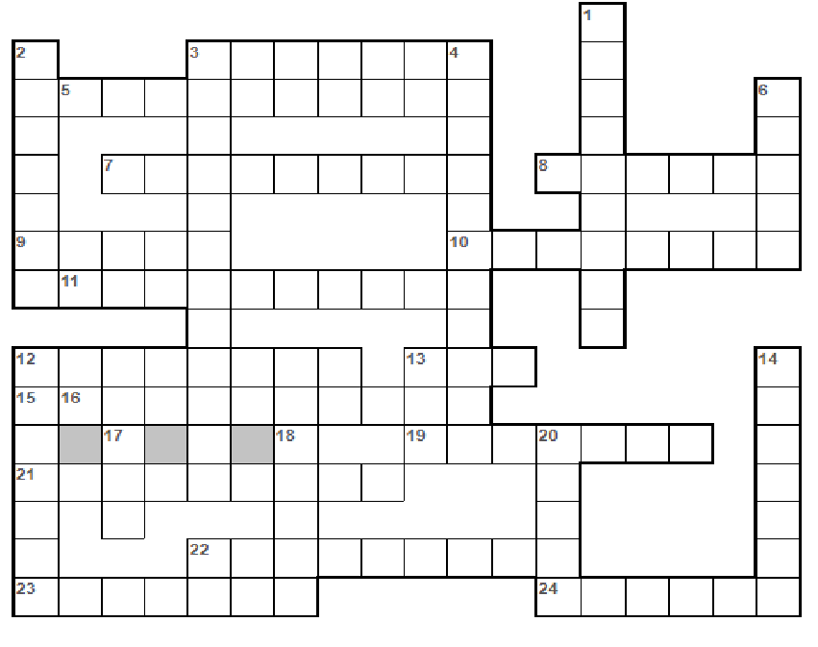
ПО ВЕРТИКАЛІ
1.Протока 2.Кольорове море. 3.Найвища точка Африки. 4.Річка. 6.Друга за висотою гора. 10.Висохлі русла річок, які наповнюються водою під час нечастих дощів. 14.Річка Африки. 15.Затока на півночі материка. 17.Озеро. 18.Вона двічі перетинає екватор. 20.Гірська система на північному заході.

ПО ГОРИЗОНТАЛІ
3.Вулкан. 5.Пустеля на півночі материка. 7.Найбільше нагір'я Африки. 8.Пустеля, яка має Берег Скелетів. 9.Тектонічне озеро. 10.Найбільше за площею озеро. 11.Найбільша затока Африки. 12.Кольорова річка. 13.Річка, що тече "з півдня на північ". 16.За гіпотезою - перший острів на Землі. 19. «Сусідка» Африки. 21.Гори на півдні Африки. 22.Найдовше та одне з найглибших озер на планеті. 23.Річка, яка впадає в Індійський океан. 24.Півострів
4. Картографічна мандрівка ( на контурній карті)
- Нашу мандрівку ми починаємо із крайньої північної точки материка.(мис Рас- Енгела)
- Беручи курс на захід, пропливаємо морем, яке крім Африки омиває береги іще двох частин світу (Середземне).
- Ширина цієї протоки, яка виведе нас в Атлантичний океан, від 14 до 44 км. На її північному березі знаходиться Іспанія та володіння Великої Британії Гібралтар. На півдні – Марокко та іспанське місто Сеута. Щодня протокою проходить бл. 300 торгових суден. (Гібралтарська)
- Рухаючись уздовж берега ми допливаємо до островів, іменем яких був названий відомий нам птах. Самі ж острови отримали назву від великих собак, які жили тут ще в античні часи.(Канарські)
- Цей мис знаходиться на п-ві Зелений мис і є крайньою західною точкою материка. (мис Альмаді)
- Води цієї затоки є дуже теплими. Через неї проходить екватор і початковий меридіан. (Гвінейська)
- Назва цього мису пішла від дуже сильної магнітної аномалії, яка відхиляла стрілку компаса на 30 градусів (,,голка” – стрілка компаса). (мис Голковий)
- Увійшовши в Індійський океан, пропливаємо найдовшою у світі протокою(Мозамбіцькою),...
- … яка відділяє материк від найбільшого біля нього острова. (Мадагаскар)
- Далі огинаємо півострів, так званий ,, Африканський ріг”, відомий світові своїми піратами (Сомалі)…
- …і входимо у найсолоніше і найтепліше море, єдине море, яке не має притоку прісних вод, оскільки оточене пустелями. (Червоне)
- Повертаючись на місце початку подорожі, ми проходимо каналом, який був відкритий у 1869 році і знаходиться у Єгипті. Є найкоротшим шляхом із Середземного моря до Індійського океану і другим за вартістю джерелом доходів для Єгипту після туризму. (Суецький)

ІУ. Оцінювання роботи на уроці. Визначення переможців
У. Рефлексія
1. Вправа «Настрій »
2. Вправа «Шість думаючих капелюшків»

Білий. Які цифри, факти дізналися на уроці ?
Жовтий. Що для себе цікавого, значимого взяли ?
Блакитний. Який життєвий урок принесла вивчена тема?
Червоний. Які емоції, почуття супроводжували вас протягом уроку ?
Зелений. Чим розвивали свою творчість? Що вам захотілося зробити ?
Чорний. Що було неприємним в темі? Що ви засуджуєте ?

- о. Мадагаскар
- гори Атлас
- Гвінейська затока
- Червоне море
- пустеля Наміб
- річка Ніл
- озеро Вікторія
- Капські гори
- півострів Сомалі

